CASO DE USO CULG0003 – Alta comentarios Foto en Album
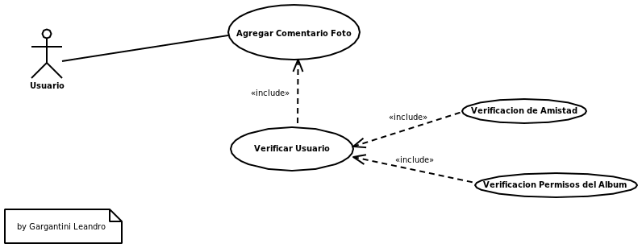

Elaboró:Leandro Gargantini | Aprobó: | Revisó:
Fecha: 21-Abr-2011 | Fecha: | Fecha:

Resumen Ejecutivo

Código | CULG0003
Paquete | General
Nombre | Alta Comentarios Foto en Álbum
Versión | 1.0
Prioridad | Alta
Confeccionó | Leandro Gargantini

Relevó

Revisó
Descripción | Mediante este caso de uso los usuarios podrán ingresar comentarios en Fotos de Álbum propios o de otros Usuarios del Sistema. En cada comentario que el usuario requiera realizar se validara al usuario, a fin de saber si el usuario esta habilitado para Comentar la Foto.
Actores | Actor 1: Usuario: Persona que desea ingresar un Comentario en la Foto de un Álbum en particular.
Frecuencia | Diariamente

Comentarios

Observaciones

Curso Normal
l

Precondición
Nº | Paso (Flujo de Sucesos)
1 | El usuario se encuentra en una foto de un Álbum en particular, y desea ingresar un comentario en el pie de la foto.
2 | El sistema realiza una verificación de usuario<<include CULG0002-Verificar Usuario>>
3 | El Sistema confirma que es un usuario validado por el sistema.
4 | SI[El Sistema detecta que el usuario no es un usuario validado por el sistema]{sf1.1}
5 | El sistema verifica la amistad del usuario, con propietario del álbum de fotos.<<include CULG0004 – Verificación de Amistad>>
6 | El sistema valida la amistad entre el propietario del Álbum y el usuario.
7 | SI[El sistema no encuentra valida la amistad entre el propietario del Álbum y el usuario]{sf 2.1}
8 | El sistema realiza una verificación de los permisos del Usuario, en el Álbum elegido, otorgados por el propietario del mismo.<<include CULG0005 – Permisos del Álbum>>
9 | El sistema valida el permiso de escritura de comentario al usuario, otorgado por el propietario del Álbum.
10 | SI[El sistema encuentra que el usuario no tiene permiso de escritura de comentario en el album]{sf 3.1}
11 | El sistema muestra al usuario validado el formulario de envío de comentario al pie de la foto.{cd 1.1}
12 | FIN DE CASO DE USO

Subflujos

sf 1.1 | <Verificación Usuario>
N° | Paso
1.1.1 | SI[El Sistema detecta que el usuario no es un usuario validado por el sistema]: El usuario no es un usuario valido, por lo tanto es redirigido a la pagina de Login del Sistema.
1.1.2 | FIN DE CASO DE USO

sf 2.1 | <Verificación Amistad>
N° | Paso
2.1.1 | SI[El sistema no encuentra valida la amistad entre el propietario del Álbum y el usuario]: El Sistema encuentra que el usuario que quiere agregar un comentario, no es amigo del usuario Propietario del Álbum, y por tanto no deja al mismo, agregar comentario a ninguna Foto del mismo. Ocultando el Formulario{cd 1.1}
2.1.2 | FIN DE CASO DE USO

sf 3.1 | <Permisos Usuario>
N° | Paso
3.1.1 | SI[El sistema encuentra que el usuario no tiene permiso de escritura de comentario en el album]: Si el sistema realiza la verificación de que el usuario no tiene permisos de escritura asignados por el propietario del Álbum. Oculta el Formulario{cd 1.1}
3.1.2 | FIN DE CASO DE USO

Consideraciones de diseño

Cod | Nombre | Descripción
cd 1.1 | Formulario | El formulario de Comentario en Foto de Album:  Titulo: “Ingresar un Comentario”  Comentario:(Char 500)

Observaciones

Cod | Descripción
{Ob n}

Documentación anexa

Nombre | Tipo | Nombre/Lugar

